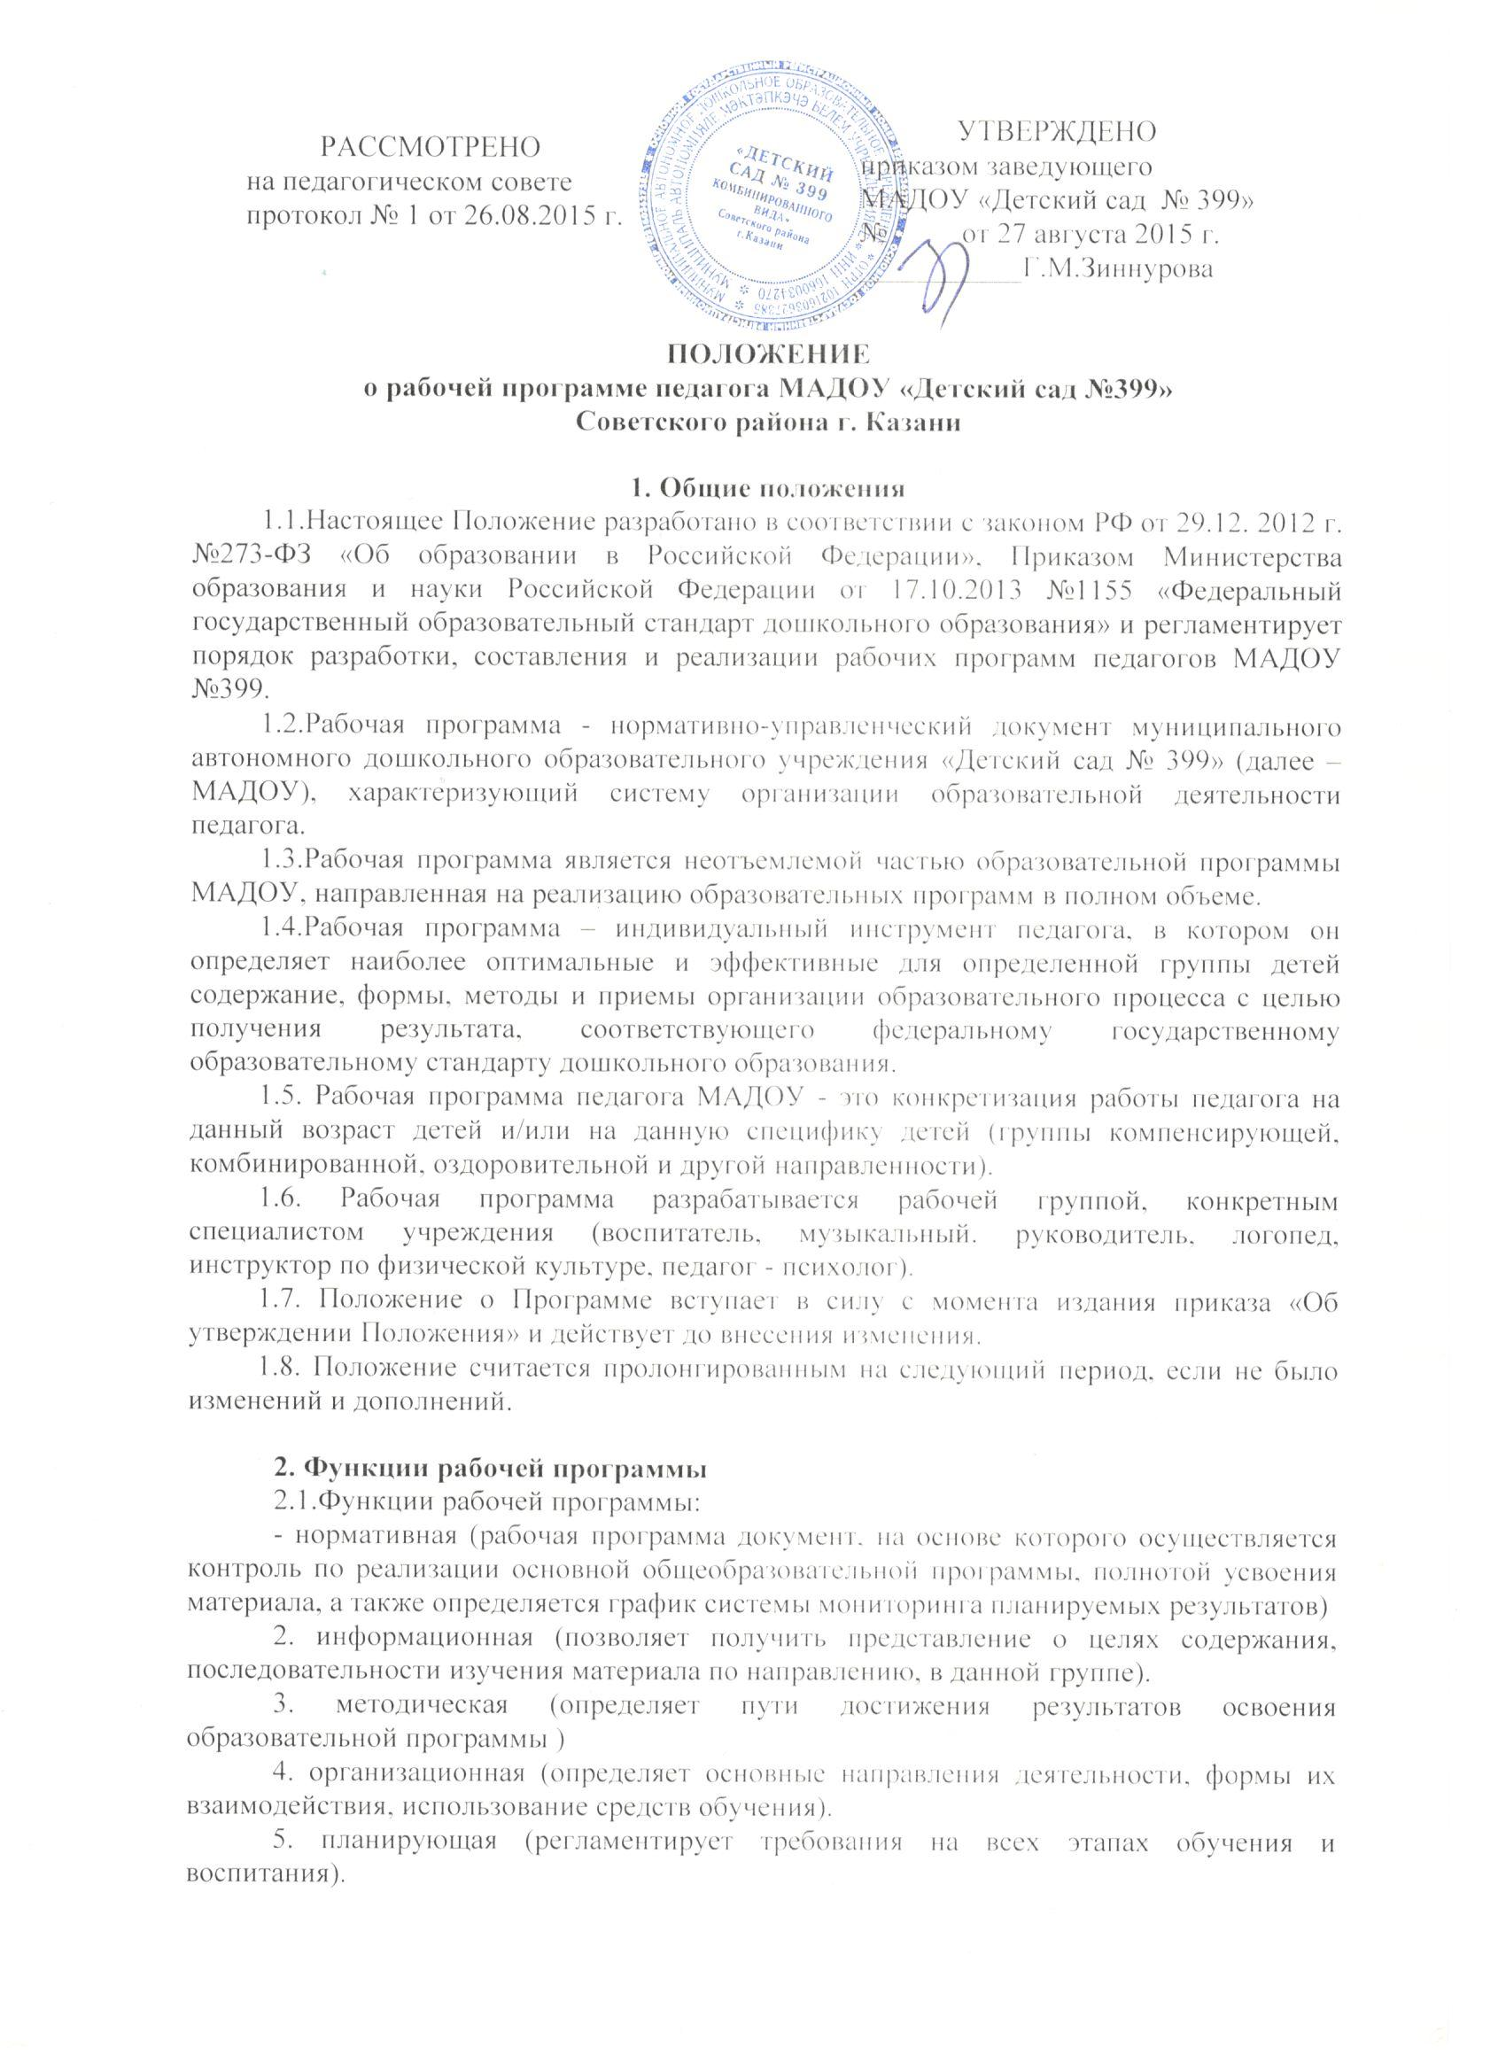
3. Цели и задачи рабочей программы
3.1. Цель рабочей программы – создание условий для эффективного планирования, организации, управления воспитательно-образовательным процессом в рамках реализации образовательных областей в соответствии с федеральным государственным образовательным стандартом дошкольного образования.
3.2. Задачи рабочей программы
- определение содержания, объема, методических подходов, порядка изучения образовательной области, направления деятельности с детьми с учетом особенностей образовательного процесса учреждения и контингента воспитанников в текущем учебном году.
4. Структура рабочей программы
4.1. Структура рабочей программы включает в себя следующие элементы:
4.1.1 Титульный лист, представляющий сведения о дошкольном образовательном учреждении, где, когда и кем утверждена данная программа, названии программы, авторе, дате написания
4.1.2.Целевой раздел:
- Пояснительная записка, поясняющая актуальность изучения образовательных областей (цели, задачи, принципы, подходы). В пояснительной записке указывается направленность группы (общеразвивающая, комбинированная, компенсирующая, оздоровительная, присмотра и ухода, кратковременного пребывания);
- наименование основной образовательной, вариативной и парциальных программ, с учетом которых разработана рабочая программа;
- значимые для разработки и реализации рабочей программы характеристики, в том числе характеристики особенностей развития детей группы.
- Планируемые результаты, которые определяются в соответствии с реализуемым этапом основной образовательной программы (вариативной образовательной программы) дошкольного образования (для воспитателей), образовательной областью (для музыкальных руководителей и инструкта по физической культуре).
4.1.3. Содержательный раздел:
- Описание особенностей образовательной деятельности с детьми группы (перспективное комплексно-тематическое планирование работы по 5 образовательным областям в соответствии с образовательной программой МАДОУ.
- Способы поддержки детской инициативы (в том числе проектная деятельность)
- Специфика национальных, социокультурных условий.
- Особенности сотрудничества с семьями воспитанников (социальный портрет группы, перспективный план взаимодействия с родителями).
4.1.4. Организационный раздел:
- Режим пребывания детей
- Учебный план
- Расписание НОД
- Лист здоровья воспитанников
- Социальный паспорт группы
- Традиции группы (с включением культурно-досуговой деятельности)
- Программно-методическое обеспечение образовательного процесса по образовательным областям
- Организация предметно-пространственной среды (в том числе материально-техническое обеспечение)
5. Оформление рабочей программы.
5.1.Рабочая программа должна быть оформлена на одной стороне листа бумаги формата А 4. Текст следует печатать с использованием шрифта Times New Roman шрифт 12 (в таблицах допускается уменьшения размера шрифта). Нумерация страниц: арабские цифры (1, 2, 3), сквозная, выравнивание по правому нижнему краю страницы, титульной странице присваивается номер 1.
5.2.Программа сдается на бумажном носителе и в электронном варианте.
6. Рассмотрение и утверждение рабочих программ
6.2.Рабочая программа рассматривается, принимается на Педагогическом совете МАДОУ.
6.1.Рабочая программа утверждается ежегодно приказом заведующего МАДОУ после процедуры рассмотрения, проверки, согласования.
6.5. Реализация неутвержденной рабочей программы не допускается.
6.6. Оригинал рабочей программы, утвержденный заведующим МАДОУ, находится у старшего воспитателя.
6.7. В течение учебного года старший воспитатель осуществляет должностной контроль за реализацией рабочих программ.

7. Изменения и дополнения рабочей программы
7.1. Образовательное учреждение может вносить изменения и дополнения в рабочие программы, рассмотрев их на заседании органа самоуправления. По итогам рассмотрения оформляется протокол. Орган самоуправления принимает решение «рекомендовать к использованию» или «принять» при последующем издании приказа МАДОУ об утверждении рабочих программ.
7.2.Составитель рабочей программы (специалист, педагог) может самостоятельно
- дополнить перечень изучаемых тем, понятий в рамках раздела.
- раскрыть содержание разделов, с той степенью конкретизации, которая отвечает требованиям образовательного учреждения.
- устанавливать последовательность подачи материала (например, с учетом структуры используемого учебно-методического комплекта).
- корректировать объем времени, исходя из дидактической значимости, степени сложности усвоения материала воспитанниками.

7. Контроль
7.1.Контроль осуществляется в соответствии с Положением МАДОУ «О внутреннем контроле.
7.2.Ответственность за полноту и качество реализации рабочей программы возлагается на воспитателей, музыкального руководителя, учителя – логопеда, педагога – психолога, инструктора по физической культуре.
7.3.Ответственность проведения контроля за полнотой реализации рабочих программ возлагается на старшего воспитателя.

8. Хранение рабочих программ
8.1.Рабочие программы хранятся в методическом кабинете МАДОУ.
8.2.К рабочим программам имеют доступ все педагогические работники и администрация МАДОУ.
8.3.Рабочая программа хранится 3 года после истечения срока ее действия.
8.4. Рабочие программы (на бумажном и электронных носителях) сдаются старшему воспитателю в конце года - до 01.06.

